DECLARAÇÃO DE RESPONSABILIDADE

Título do manuscrito: PERCEPÇÃO DE INSTRUTORES COM RELAÇÃO AOS PROCEDIMENTOS NECESSÁRIOS À CONDUÇÃO DE MODALIDADES DE ESPORTE DE AVENTURA

Certifico que participei suficientemente do trabalho para tornar pública minha responsabilidade pelo seu conteúdo.

Certifico que o manuscrito representa um trabalho original e que nem este manuscrito, em parte ou na íntegra, nem outro trabalho com conteúdo substancialmente similar, de minha autoria, foi publicado ou está sendo considerado para publicação em outra revista, quer seja no formato impresso ou no eletrônico, exceto o descrito em anexo.

Atesto que, se solicitado, fornecerei ou cooperarei totalmente na obtenção e fornecimento de dados sobre os quais o manuscrito está baseado, para exame dos editores.

Nome por extenso do(s) autor(es),
Data e Assinatura

Jairo Antônio da Paixão 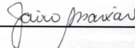

Ariadne Runte Geidel 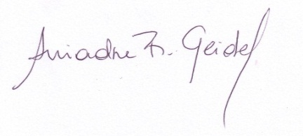

Viçosa, 16 de novembro de 2017.

